作品名称
基于RV1126B的工件缺陷分割检测系统与轻量化推理
摘要
本作品围绕工件表面缺陷分割检测需求，设计并实现了一套基于 RV1126B 嵌入式平台的多源视觉输入、图像增强、轻量化模型推理和运行状态记录系统。系统以 SeaFormer 分割模型为核心，将训练侧模型转换为适配 RV1126B NPU 的 RKNN 格式，并在转换链路中围绕静态输入尺寸、NCHW/NHWC 布局、RGB/BGR 通道顺序、INT8 量化校准、输出 logits 保留、mask 后处理外置、算子支持边界和内存对齐要求进行手动适配，使模型文件能够在 RKNNLite 运行时中稳定加载和推理。软件层采用 FastAPI 构建板端服务，前端提供中文可视化工作台，支持单张图片、批量图片、视频库、摄像头编号、Web 上传以及手机浏览器摄像头抽帧等输入方式。图像进入系统后，先经过低照度增强、逆光/过曝抑制、低对比增强、噪声抑制、运动模糊锐化、边缘强化和工业缺陷突出等预处理策略；这些算法按照 RV1126B 图像链路的处理特点进行模块化拆分，将亮度、对比度、颜色空间、锐化和局部纹理增强等可硬件化环节设计为可对接 ISP/RGA 的前处理单元，再送入 RKNN NPU 推理。视频处理部分围绕平台媒体处理能力设计本地视频、HTTP/RTSP 和摄像头编号统一入口，在工程链路上预留硬件解码、帧缓冲复用、叠加结果回写和硬件编码输出路径，以降低连续视频检测中的 CPU 解码与编码压力。系统最终输出缺陷区域 mask、彩色 mask、overlay 叠加图和 OK/NG 判定结果，并记录推理耗时、内存占用、视频帧数、事件日志、错误状态和运行报告。作品重点体现嵌入式端模型转换、算法与硬件协同适配、图像质量增强、轻量化推理和多源输入统一处理能力，为工件缺陷检测场景提供了可运行、可扩展、可维护的端侧视觉处理方案。
第一部分 作品概述
1.1 功能与特性
系统围绕工件缺陷分割检测建立完整端侧链路，覆盖输入采集、图像增强、模型推理、分割后处理、结果展示和日志状态管理。用户可通过 Web 工作台上传单张或批量图片，也可选择视频文件、摄像头编号或手机浏览器摄像头作为输入源。所有输入最终统一进入同一套预处理和推理流程，减少不同入口之间的功能割裂。
系统支持 FP 与 INT8 两种 RKNN 模型模式。FP 模型用于作为精度和输出效果基线，INT8 模型用于展示轻量化推理在板端低延迟场景中的价值。模型转换阶段围绕 RV1126B NPU 的算子支持、输入张量布局、量化尺度和输出张量形态进行适配，将不利于端侧部署的后处理逻辑从网络图中剥离到软件侧执行，使 RKNN 文件更贴合板端推理运行时。
图像增强部分提供多种预处理策略，包括标准模式、低照度增强、逆光/过曝抑制、低对比增强、噪声抑制、运动模糊锐化、边缘强化和工业缺陷突出。系统可对同一输入执行多策略横向对比，并输出亮度、对比度、清晰度、饱和度和综合质量评分，用于辅助选择更适合当前输入条件的处理方式。
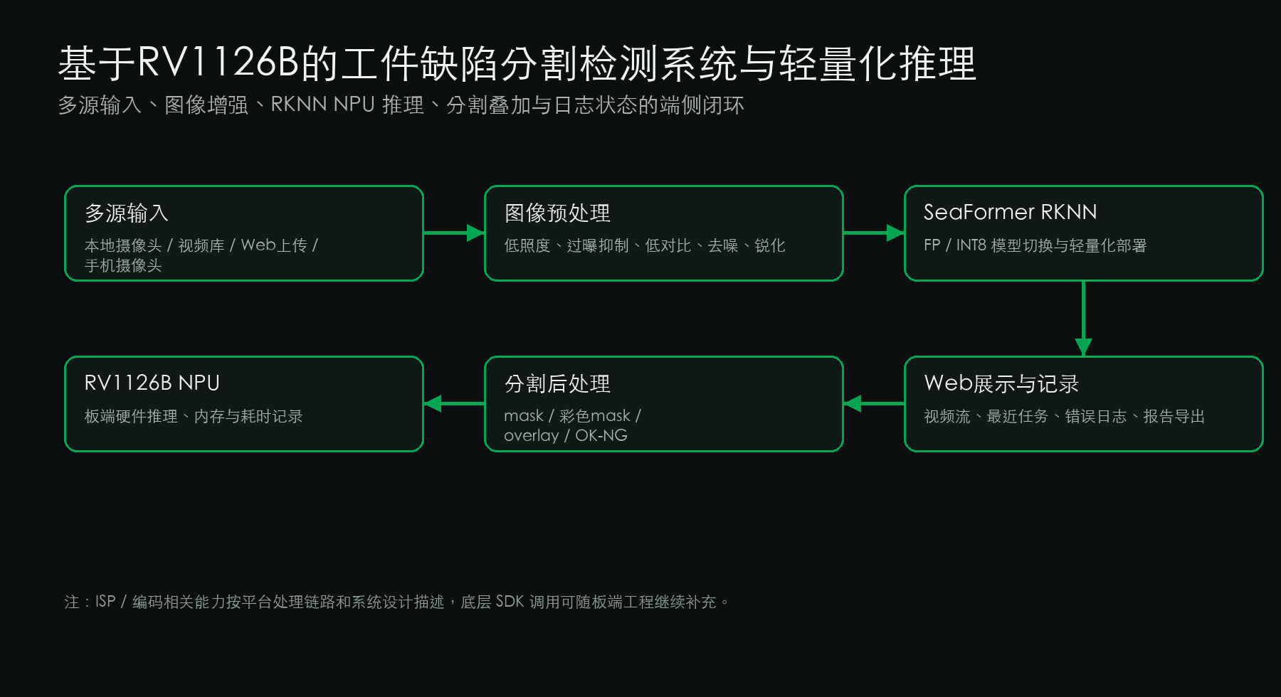
图1 系统总体处理链路示意图
1.2 应用领域
本作品面向工件表面缺陷检测、嵌入式视觉算法部署、工业样本图像增强和边缘端实时检测等场景。系统能够以统一页面呈现从采集、增强、推理到结果记录的完整链路，便于复核嵌入式视觉系统的工作过程、工程结构和实测数据。
在工业质检场景中，工件图像常受到弱光、反光、低对比、噪声、轻微模糊等因素影响。系统通过多种预处理策略改善输入质量，再由分割模型输出疑似缺陷区域，可作为缺陷检测、工件筛查和人工复核的技术基础。面向工程应用扩展时，系统可进一步结合真实产线相机、触发采集和业务规则，形成更贴近现场流程的边缘检测方案。
1.3 主要技术特点
技术方向 | 实现内容 | 作用
RKNN 模型硬件适配 | SeaFormer 转换为 RV1126B 可运行的 RKNN FP/INT8 模型，并处理输入布局、通道顺序、量化校准、输出 logits 与后处理拆分 | 使分割模型贴合 NPU 运行时和板端内存约束
NPU 轻量化推理 | 通过 INT8 模型降低推理延迟，并保留 FP 模型作为基线；运行时按需释放和加载 RKNNLite runtime | 体现精度、速度和资源占用的工程权衡
图像增强硬件协同 | 增强策略按 ISP/RGA 可承载的亮度、对比度、色彩、锐化、缩放等环节拆分，软件侧保留统一质量评分与策略选择 | 为连续输入下的前处理加速和 CPU 卸载提供接口基础
视频处理硬件协同 | 视频源探测、帧读取、检测叠加和 MJPEG 输出按硬件解码、帧缓冲复用、硬件编码链路设计 | 降低连续视频检测的编解码开销并支撑实时输出
多源输入统一链路 | 图片、批量图片、视频库、摄像头编号、手机摄像头统一进入增强、推理和后处理流程 | 提高系统完整性和扩展能力

1.4 主要性能指标
性能测试基于当前板端服务、同一批工件样本和固定 512×512 输入尺寸完成。测试覆盖 RV1126B NPU FP 模型、RV1126B NPU INT8 模型、ONNXRuntime CPU 基线、图像增强质量评分和一次短时稳定性记录。下列结果用于说明当前工程实现的实测表现，不作为平台理论峰值。
指标项 | 当前记录 | 说明
RV1126B NPU FP 平均推理 | 136.54 ms | 剔除预热后的 5 次单图推理平均值
RV1126B NPU INT8 平均推理 | 94.59 ms | 剔除预热后的 5 次单图推理平均值
ONNXRuntime CPU 平均推理 | 268.37 ms | 6 张样本在 CPUExecutionProvider 下的 ONNX 基线
INT8 相对 FP 加速比 | 1.44x | 由 FP 与 INT8 平均推理耗时计算
INT8 相对 CPU 加速比 | 2.84x | 由 CPU ONNX 与 INT8 平均推理耗时计算
FP 相对 CPU 加速比 | 1.97x | 由 CPU ONNX 与 FP 平均推理耗时计算
图像增强平均质量提升 | +30.43 分 | 3 张样本最佳增强策略相对标准模式的综合评分平均提升
稳定性记录 | 31.23 s / 53 帧 / 0 错误 | 视频会话 1 次，请求 14 次，事件 30 条

1.5 主要创新点
构建了面向工件缺陷分割检测的端侧闭环系统，将多源输入、图像增强、RKNN NPU 推理、分割叠加和结果展示整合到统一工作台。
在模型转换层面围绕 RV1126B NPU 做定向适配：将 SeaFormer 输出保持为更利于端侧后处理的 logits 形态，手动统一输入尺寸、颜色通道和张量布局，并结合 FP/INT8 两类 RKNN 文件展示模型精度与推理速度之间的工程权衡。
在图像增强层面建立算法与 ISP/RGA 图像链路的协同设计：将低照度增强、过曝抑制、低对比增强、锐化和局部纹理增强拆解为可迁移的前处理算子，同时保留软件质量评分和策略选择逻辑，使算法具备向硬件图像单元下沉的工程条件。
在视频处理层面建立面向硬件编解码的连续检测链路：视频输入先完成源探测和帧级读取，再进入增强、NPU 推理和叠加输出；系统结构预留硬件解码、帧缓冲复用和硬件编码输出路径，避免视频展示长期依赖 CPU 软件编解码。
实现手机浏览器摄像头抽帧输入，使移动端成为系统的实时视觉输入源，扩展了嵌入式检测系统的展示方式。
提供任务记录、事件日志、错误状态、视频快照和报告导出，为长期稳定运行和问题追踪提供数据依据。
1.6 设计流程
作品设计流程包括需求分析、模型转换、板端推理适配、图像增强策略设计、Web 服务开发、前端交互实现、手机端输入适配、视频流检测接入和日志状态完善等环节。整体设计遵循“先完成端侧推理闭环，再扩展输入方式和展示能力，最后完善稳定性记录与数据导出”的路线。
阶段 | 关键任务 | 输出结果
需求分析 | 确定工件缺陷分割检测和系统输出目标 | 系统功能边界与处理链路
模型适配 | SeaFormer 转换为 RKNN FP/INT8 模型，并完成算子、输入输出和量化参数对齐 | 板端可运行模型文件
硬件协同设计 | 梳理 NPU、ISP/RGA、视频编解码与 CPU 服务之间的任务分工 | 算法与硬件适配方案
推理服务 | 封装模型加载、预处理、推理和结果保存 | FastAPI 推理接口
前端工作台 | 实现单张、批量、视频和状态展示 | 中文可视化操作界面
移动端接入 | 实现 HTTPS 访问和手机摄像头抽帧上传 | 手机实时检测链路
日志与稳定性 | 记录任务、事件、错误、帧数和运行报告 | 可复核运行数据

第二部分 系统组成及功能说明
2.1 整体介绍
系统由硬件平台、模型推理层、图像预处理层、视频处理层、Web 服务层、前端交互层和日志状态层组成。硬件平台提供 RV1126B 板端运行环境、NPU 推理、图像处理和视频媒体处理能力；模型推理层负责加载 SeaFormer RKNN 模型并输出分割结果；图像预处理层根据输入质量选择不同增强策略；视频处理层负责视频源探测、帧级读取、结果叠加和前端流式输出；Web 服务层通过 FastAPI 暴露图片推理、批量推理、手机帧推理、视频流检测和数据导出接口；前端交互层提供统一中文工作台；日志状态层保存最近任务、事件状态、错误记录和稳定性统计。
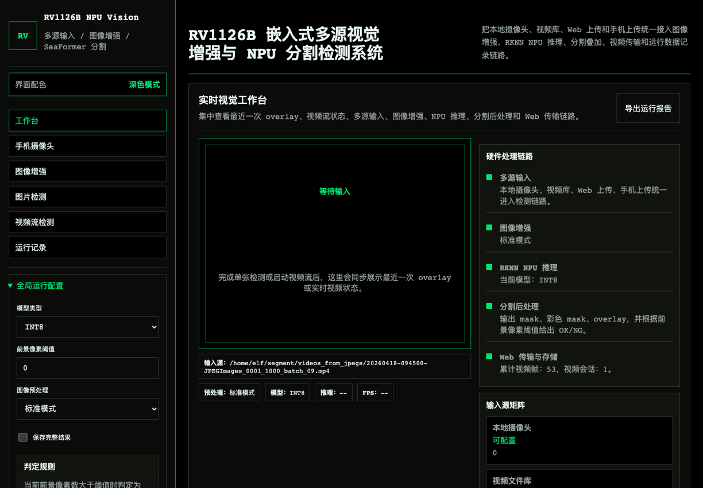
图2 桌面端系统工作台截帧
2.2 硬件系统介绍
2.2.1 硬件整体介绍
系统以 RV1126B 嵌入式视觉处理平台为核心硬件载体。该平台面向智能视觉和边缘 AI 场景，板端 Linux 环境可承载 Web 服务、模型运行时、图像处理库和网络通信服务。作品利用板端 CPU 运行 FastAPI 服务和流程调度，通过局域网向浏览器提供操作界面；视觉推理、图像前处理和视频处理则围绕板上专用硬件单元进行任务拆分。
从硬件结构看，本系统重点使用和适配的资源包括：用于语义分割模型推理的 NPU；用于摄像头输入、曝光、白平衡、降噪、锐化、色彩校正等图像管线处理的 ISP；用于缩放、颜色空间转换、帧缓冲搬移和图像合成加速的 RGA/图像处理单元；用于 H.264/H.265 等码流处理的视频编解码单元；以及负责接口服务、任务调度、状态管理和文件系统读写的 CPU、内存、存储与以太网/Wi-Fi 网络链路。
2.2.2 与算法对应的硬件资源
算法/功能环节 | 对应硬件资源 | 硬件作用
SeaFormer 分割推理 | RV1126B NPU、DDR 内存、RKNNLite 运行时 | 承载 FP/INT8 RKNN 模型推理，降低 CPU 计算负载
图像增强与输入质量改善 | ISP、RGA/图像处理单元、CPU | ISP 负责光照、降噪、锐化等图像管线能力；RGA 负责缩放、格式转换和帧搬移；CPU 负责策略选择和质量评分
视频检测与流式展示 | 视频解码器、视频编码器、RGA、网络接口 | 解码输入视频或摄像头码流，完成帧级检测后编码为前端可展示的视频流
Web 控制与运行管理 | CPU、内存、存储、网络接口 | 运行 FastAPI 服务、前端页面、任务状态、日志和报告导出

2.2.3 硬件处理链路
硬件处理链路可概括为：图像或视频输入进入板端后，由 ISP/视频解码单元完成基础图像或码流接入；RGA/图像处理单元负责缩放、格式转换和帧缓冲搬移；NPU 执行 RKNN 分割模型推理；CPU 完成任务调度、策略选择、结果后处理和 Web 接口响应；最终结果通过图片、MJPEG 视频流或 JSON 数据返回前端。该硬件分工使系统具备从单张图片到连续视频的统一处理基础。
2.3 软件系统介绍
2.3.1 软件整体介绍
软件系统采用 FastAPI 后端、服务端模板页面和原生 JavaScript 前端的轻量架构。后端主要文件包括 app/main.py 和 app/inference.py，其中 main.py 负责接口路由、视频流、任务记录和状态管理，inference.py 负责模型加载、图像预处理、质量评估、推理执行和结果落盘。前端由 index.html、styles.css 和 app.js 组成，提供工作台、手机摄像头、图像增强、图片检测、视频流检测和日志状态等页面。
模块 | 主要文件/接口 | 功能说明
推理服务 | app/inference.py | 加载 RKNN 模型，执行预处理、NPU 推理、mask 后处理和结果保存
算法硬件适配 | 模型转换链路 / 预处理策略 / 视频流模块 | 完成 RKNN 输入输出对齐、图像增强硬件化拆分和视频编解码链路预留
Web 服务 | app/main.py | 提供健康检查、图片推理、批量推理、视频流、手机帧和导出接口
前端工作台 | index.html / app.js / styles.css | 提供中文操作页面和实时状态展示
日志与状态 | /api/tasks/recent / /api/events/recent | 保存最近任务、异常事件和状态信息
稳定性统计 | /api/stability/start / stop / status | 记录运行时长、帧数、请求数和错误事件

2.3.2 软件各模块介绍
图片推理模块通过 /api/infer 接收单张图片、模型类型、阈值、预处理模式和保存开关。后端读取图片后调用 SeaformerService.infer_one，返回判定结果、前景像素、前景比例、推理耗时、总耗时、内存占用、质量评分、原图、预处理图、mask、彩色 mask、overlay 和元数据地址。
批量推理模块通过 /api/infer/batch 接收多张图片，逐张执行同一模型和预处理策略，最终返回 OK 文件名列表、NG 文件名列表、平均推理耗时和每张图片的详细结果。前端可筛选 OK/NG 结果，并导出 CSV 或文件名 TXT。
图像增强对比模块通过 /api/preprocess/compare 对同一张输入图执行全部预处理模式，返回各模式的增强图、质量指标和推荐策略。该模块适合说明系统如何处理弱光、反光、低对比、噪声和模糊场景。
视频流检测模块通过 /api/video/probe 探测视频源，通过 /api/video/stream 输出 MJPEG 检测流，并通过 /api/video/status 返回最近一帧判定、推理耗时、内存占用、估算 FPS 和状态消息。系统还提供 /api/video/snapshot 获取当前帧快照。
手机端实时检测模块通过 /api/mobile/frame 接收手机浏览器抽帧上传的图像，调用同一推理服务后返回 base64 JPEG 叠加图和推理指标。手机端停止检测时调用 /api/mobile/stop 清理状态。该设计使手机浏览器成为移动输入端，避免额外开发原生 App。
接口 | 输入 | 输出 | 用途
/api/health | 无 | 服务状态、模型状态、运行时长 | 运行前健康检查
/api/infer | 图片、模型、阈值、预处理模式 | 单张推理结果和可视化图 | 单张工件检测
/api/infer/batch | 多张图片和全局配置 | 批量 OK/NG 与平均耗时 | 批量样本检测
/api/preprocess/compare | 单张图片 | 多策略增强结果与推荐模式 | 图像增强对比
/api/video/stream | 视频源、模型、阈值、预处理模式 | MJPEG 检测流 | 连续视频检测
/api/mobile/frame | 手机摄像头帧 | 叠加图和推理指标 | 手机端实时输入
报告导出接口 | 无 | 运行报告 JSON | 复核依据

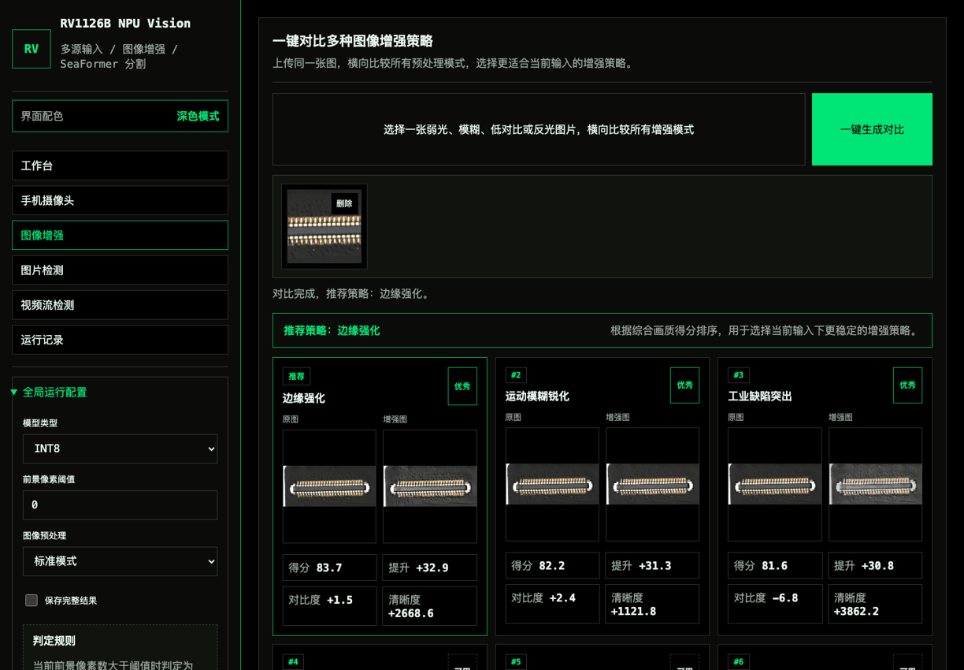
图3 图像增强对比页面截帧
2.3.3 算法与硬件协同适配设计
模型转换适配方面，系统不是简单导出 RKNN 文件，而是围绕 RV1126B NPU 的运行边界对 SeaFormer 分割网络进行端侧整理。转换前固定输入分辨率为 512×512，统一颜色通道和张量布局，保留网络原始 logits 输出，并将 argmax、阈值判定、mask 上色和 overlay 叠加放到软件后处理链路中完成。这样可以减少 RKNN 图内非必要后处理算子，降低模型转换失败和端侧运行不确定性，也便于 FP 与 INT8 两类模型在同一套后处理逻辑下对比。
量化与模型文件适配方面，INT8 版本围绕板端推理速度和内存占用进行设计。系统在模型命名、加载路径和运行时状态中区分 FP 与 INT8 RKNN 文件，服务层按请求释放旧 runtime 并重新初始化目标模型，避免多模型同时常驻造成内存浪费。输入预处理输出 uint8/RGB 形态，并在结果 JSON 中记录 runtime_input_color、runtime_input_dtype、logits_shape 和 logits_dtype，用于检查模型文件、输入格式和后处理逻辑是否对齐。
图像增强适配方面，系统将复杂增强拆为可硬件协同的原子环节：亮度/对比度调整、Gamma 映射、局部对比度增强、饱和度调整、高光压制、降噪、锐化和局部纹理增强。软件侧当前通过 OpenCV 完成策略验证和质量评分，工程结构上则按 ISP/RGA 图像链路的典型分工组织：ISP 适合承载曝光、白平衡、降噪、锐化和色彩校正等前级能力，RGA 适合承载缩放、格式转换和帧缓冲搬移，CPU 负责策略选择、质量评分和异常兜底。
视频处理适配方面，系统把视频源探测、帧级读取、图像增强、NPU 推理、结果叠加和前端输出拆成明确流水线。系统实现通过 OpenCV 与 MJPEG 输出打通运行链路；在硬件协同设计上，输入端可对接视频解码器处理本地文件、HTTP/RTSP 或摄像头码流，中间帧可通过 RGA 完成缩放和格式整理，输出端可将叠加后的结果帧接入硬件编码器生成前端视频流。该结构避免把连续视频检测设计成单纯 CPU 循环，并为帧率提升和 CPU 占用降低保留工程接口。
适配方向 | 软件处理 | 硬件协同目标
RKNN 模型转换 | 固定输入尺寸，统一通道/布局，保留 logits，后处理外置 | 提高 NPU 模型加载和推理稳定性
INT8 量化部署 | 区分 FP/INT8 模型文件，记录输入输出元数据，按需切换 runtime | 降低推理延迟和内存压力
图像增强 | 多策略增强、质量评分、策略推荐 | 将可硬件化算子对接 ISP/RGA 图像链路
视频检测 | 视频源探测、帧级推理、MJPEG 展示 | 预留硬解码、帧缓冲复用和硬编码输出路径

第三部分 完成情况及性能参数
3.1 整体介绍
当前系统已完成板端部署、Web 工作台、图片推理、批量推理、图像增强对比、视频流检测、手机摄像头实时输入、任务记录、事件记录、稳定性记录和报告导出等功能。从当前实测数据和运行截图看，系统已形成完整的嵌入式视觉检测链路。
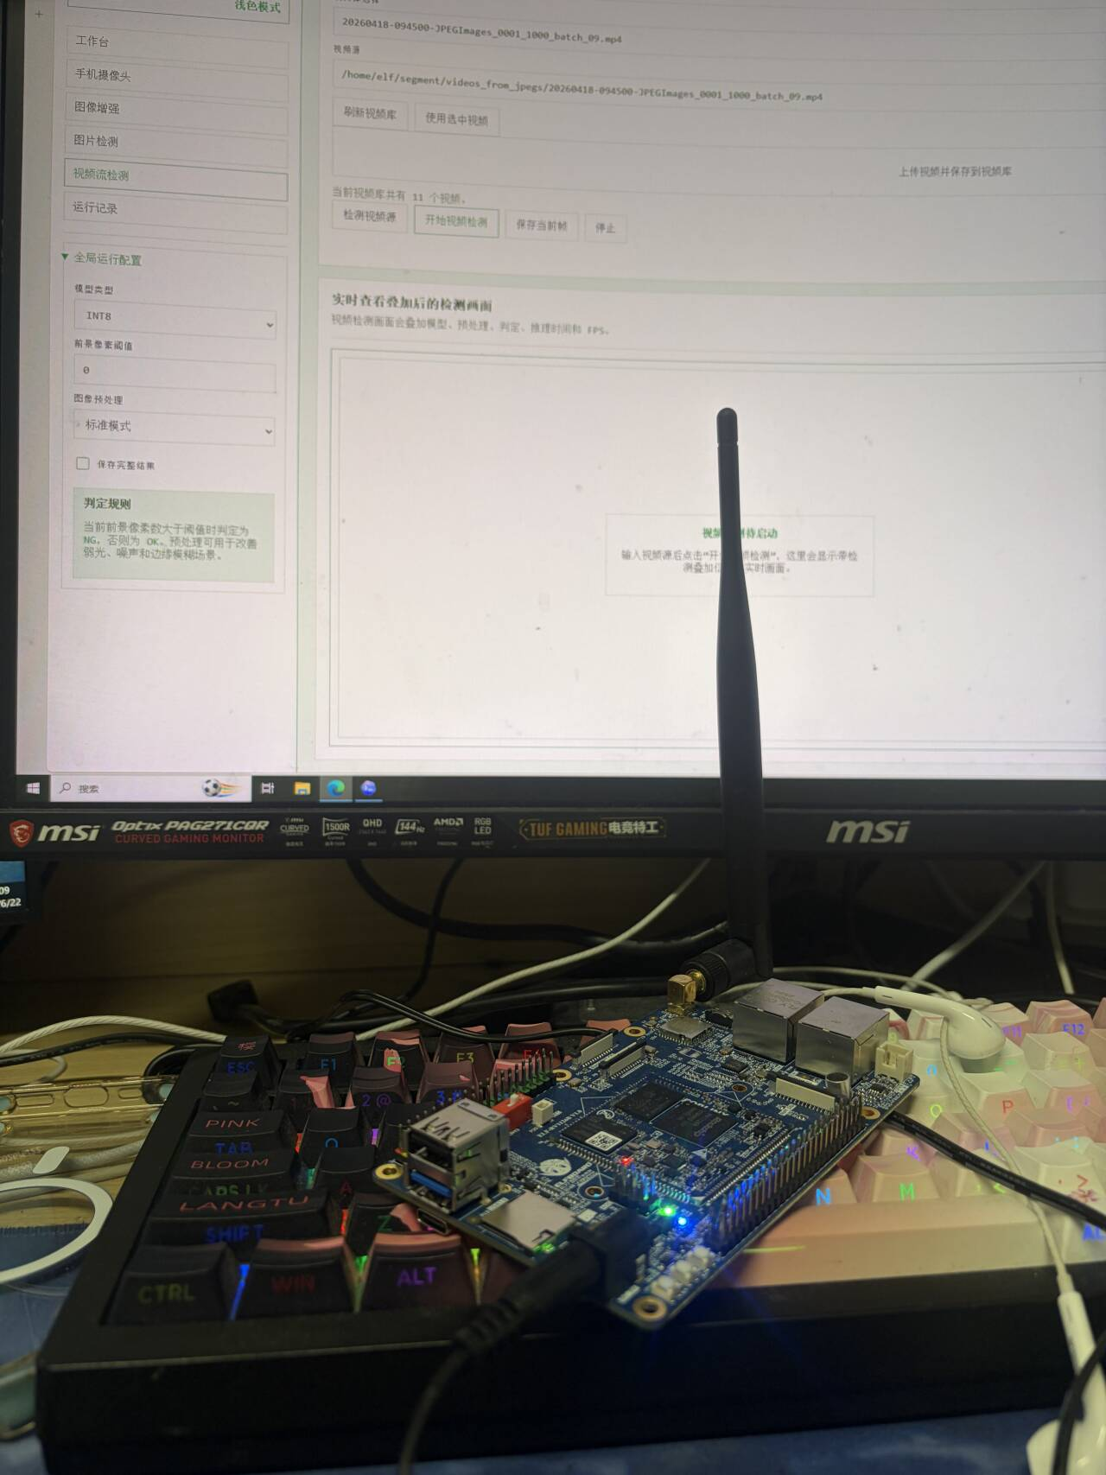
图4 系统实物45度全局照片
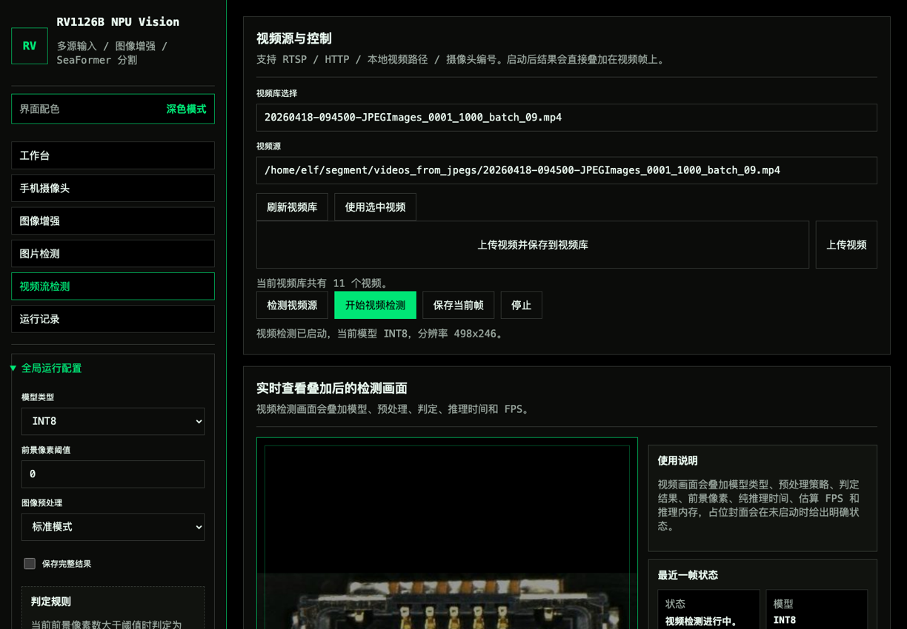
图5 视频流检测页面截帧
3.2 工程成果
3.2.1 软件成果
软件成果主要体现在中文 Web 工作台和板端推理服务。工作台左侧集中配置模型类型、前景像素阈值、预处理模式和保存开关；主区域按照功能拆分为工作台、手机摄像头、图像增强、图片检测、视频流检测和日志状态等页面。该设计避免所有功能堆叠在一个页面中，使采集、增强、推理、视频和状态记录能够按流程组织。
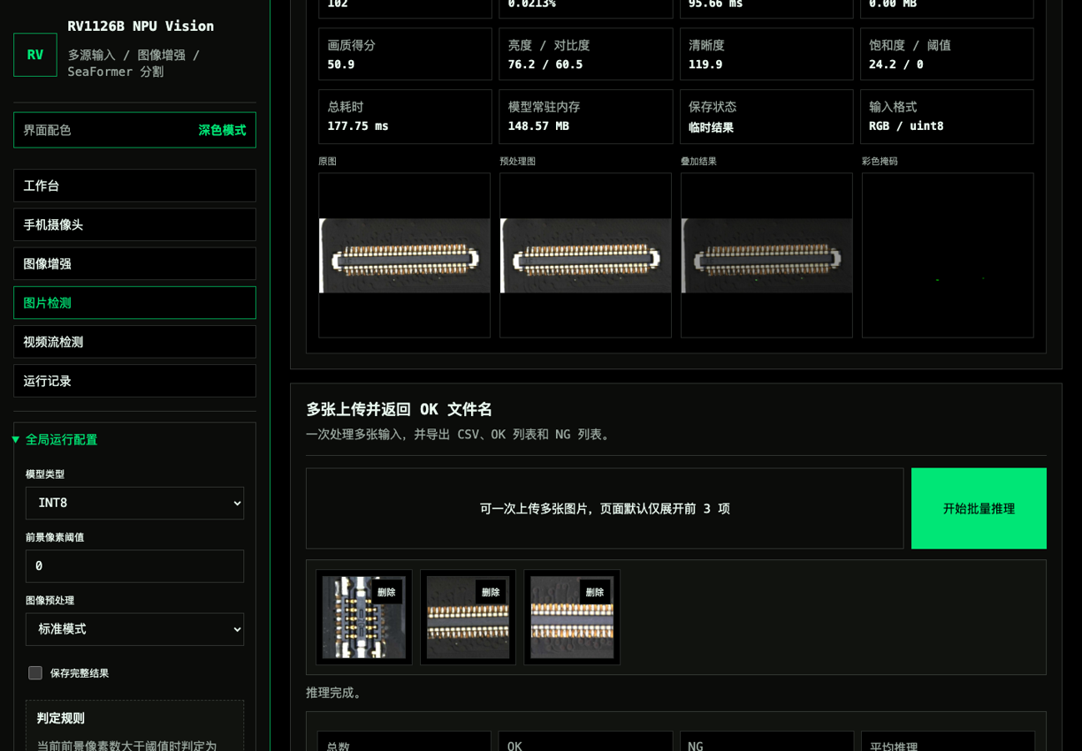
图6 批量检测结果页面截帧
3.2.2 手机端成果
手机端通过浏览器授权摄像头，将摄像头帧按固定间隔上传到板端服务。板端完成预处理和 RKNN NPU 推理后，将叠加结果返回手机页面，并同步显示状态、输入源、最新推理耗时、估算 FPS、判定结果和累计帧数。该功能证明系统不仅支持桌面端上传和视频库输入，也可以接入移动端实时视觉输入。
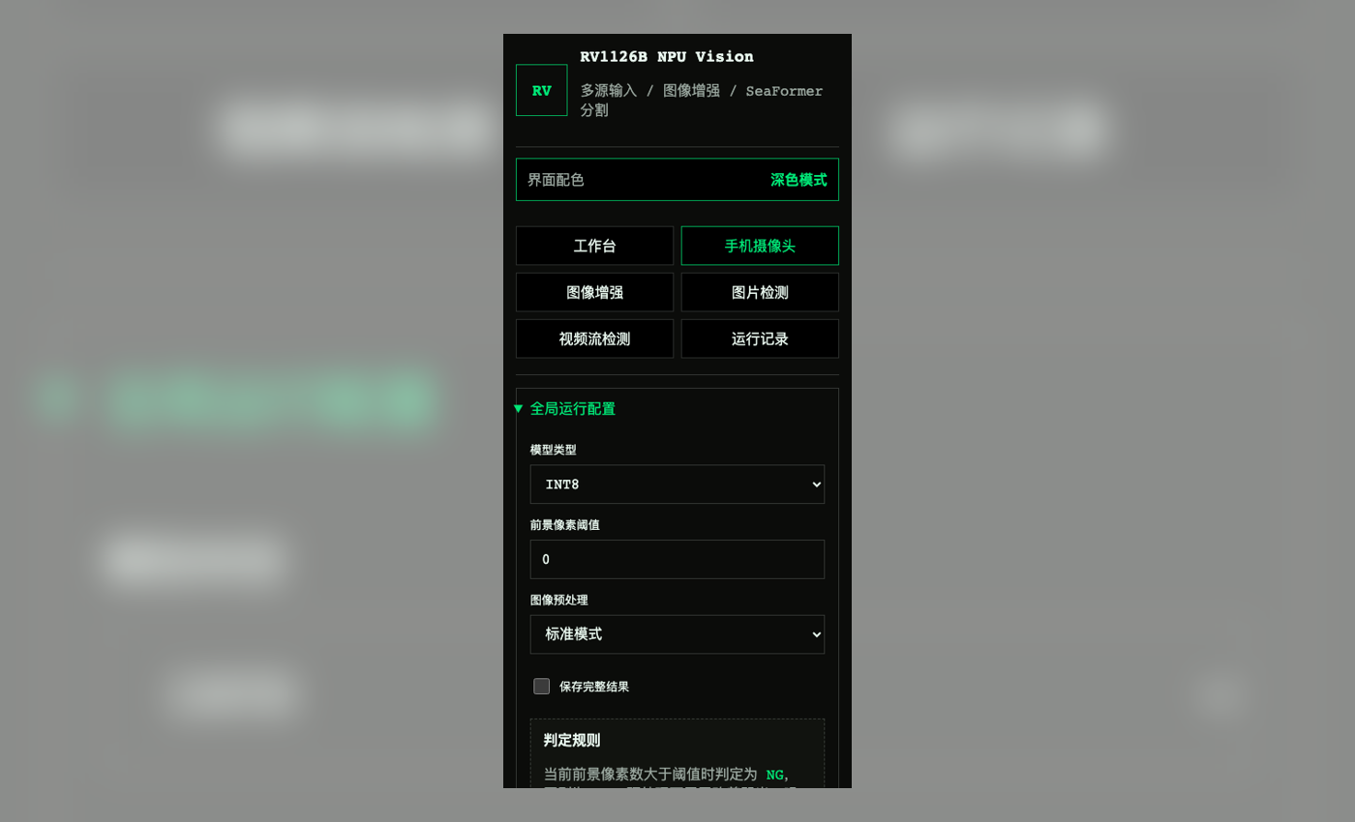
图7 手机端实时检测页面截帧
3.2.3 日志与状态成果
系统已实现最近任务、事件流、服务状态、系统统计和稳定性记录等模块。稳定性记录能够保存开始时间、停止时间、运行时长、累计视频帧数、请求数、事件数和最近错误事件数量。错误日志和事件记录使系统在长期运行过程中具备基本排错能力。
3.3 特性成果
3.3.1 图像增强成果
图像增强模块已实现多策略处理和横向对比展示。系统可对同一输入图像输出不同增强结果，并根据亮度、对比度、清晰度、饱和度和综合质量评分给出推荐策略。增强算法按硬件图像管线可承载的算子类型进行拆分，其中亮度、对比度、色彩、锐化、缩放和格式转换等环节可与 ISP/RGA 能力衔接，CPU 侧主要负责策略调度、质量评分和复杂异常场景兜底。实测中，3 张样本的最佳增强策略相对标准模式平均提升综合质量评分 30.43 分。
样本 | 推荐增强策略 | 综合评分变化 | 清晰度提升
样本1 | 低对比增强 | 60.62 → 90.68（+30.06） | +309.97
样本2 | 边缘强化 | 50.85 → 83.71（+32.85） | +2668.59
样本3 | 运动模糊锐化 | 58.75 → 87.13（+28.38） | +1476.88
平均 | 按样本自适应选择 | +30.43 | 显著提升

3.3.2 模型推理成果
性能测试记录了 FP 与 INT8 两类 RKNN 模型在 RV1126B NPU 上的平均推理耗时，并加入同一 ONNX 模型在板端 CPUExecutionProvider 下的 ONNXRuntime 基线。INT8 模型平均推理耗时约 94.59 ms，FP 模型平均推理耗时约 136.54 ms，CPU ONNX 平均推理耗时约 268.37 ms；INT8 相对 FP 加速 1.44 倍，相对 CPU 基线加速 2.84 倍。模型侧通过固定 512×512 输入、统一 RGB/uint8 数据形态、保留 logits 输出、后处理外置和 FP/INT8 双模型文件管理，使同一套服务可以在不同量化精度下复用 NPU 推理和软件后处理逻辑。
测试项目 | 实测结果 | 说明
RV1126B NPU FP 平均推理 | 136.54 ms | 剔除预热后的单图平均推理耗时
RV1126B NPU INT8 平均推理 | 94.59 ms | 剔除预热后的单图平均推理耗时
ONNXRuntime CPU 平均推理 | 268.37 ms | 6 张样本 CPUExecutionProvider 基线
INT8 相对 FP 加速比 | 1.44x | INT8 推理延迟低于 FP
INT8 相对 CPU 加速比 | 2.84x | 体现 NPU INT8 端侧部署收益
批量 INT8 平均推理 | 94.64 ms | 6 张样本批量检测统计
分割结果输出 | mask / overlay / OK-NG | 输出完整分割可视化与判定结果

3.3.3 视频处理适配成果
视频流检测已实现视频库、本地路径、HTTP/RTSP 地址和摄像头编号等入口的统一探测与接入，并将连续帧送入同一套图像增强、RKNN NPU 推理和 overlay 叠加链路。软件结构将视频源解析、帧级预处理、模型推理、结果叠加、状态统计和前端 MJPEG 输出拆成独立步骤，便于进一步将输入端接入硬件解码器、将中间帧整理交给 RGA、将输出端接入硬件编码器。该设计使视频处理不只是页面展示功能，而是面向板端媒体硬件能力预留的连续视觉检测流水线。
3.3.4 稳定性成果
实测稳定性记录显示，系统完成一次 31.23 s 的视频检测运行，累计处理视频帧 53 帧，记录请求 14 次、事件 30 条、视频会话 1 次，最近错误事件为 0；运行期间平均推理耗时约 115.31 ms，平均总处理耗时约 176.72 ms。系统可通过事件日志记录视频源探测、上传、检测、停止和异常状态，并通过导出接口生成 JSON 报告，为长期运行和问题追踪提供依据。
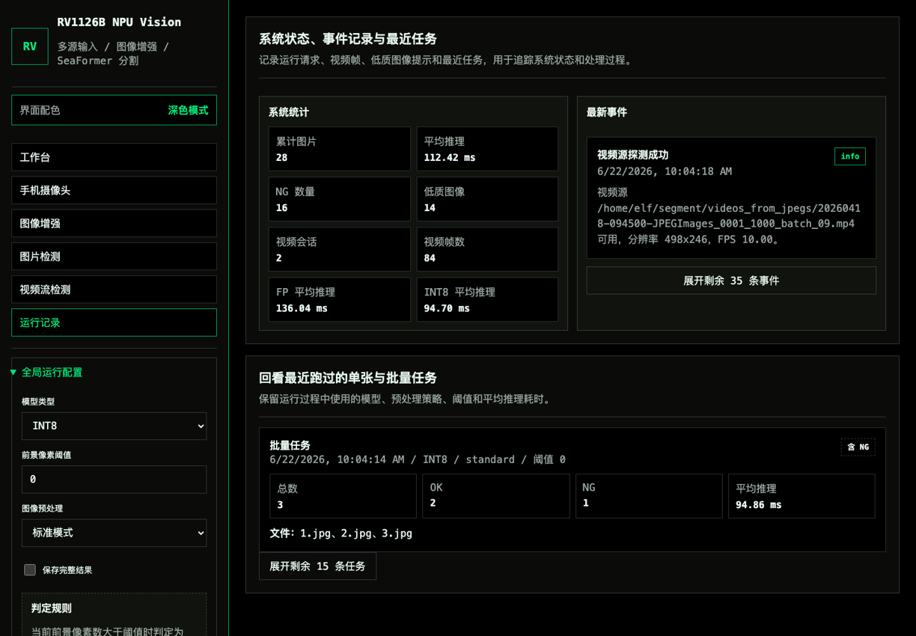
图8 日志状态与稳定性记录页面截帧
第四部分 总结
4.1 可扩展之处
系统可从四个方向继续扩展。第一，扩大 CPU、NPU FP、NPU INT8 的统一测试样本规模，在相同输入尺寸、模型版本和样本集下统计方差、尾延迟和异常情况。第二，进一步把图像增强中的亮度、对比度、色彩、锐化、缩放和格式转换等算子下沉到 ISP/RGA 图像链路，探索连续视频输入下的前处理加速能力。第三，将视频输入和输出链路从 OpenCV/MJPEG 运行路径逐步替换为硬件解码、帧缓冲复用和硬件编码路径，降低 CPU 编解码压力。第四，扩展缺陷类别、面积、形态和置信度等更细粒度指标，形成更完整的检测报告。
4.2 心得体会
本作品的实现过程表明，嵌入式视觉系统并不是简单地把模型放到板端运行，而是需要同时考虑模型格式、NPU 推理、ISP/RGA 图像处理、视频编解码、前后处理耗时、页面交互和日志状态。SeaFormer 模型经过 RKNN 输入输出和量化适配后可以在 RV1126B 上完成端侧分割推理，最终输出效果则由图像增强策略、视频流水线、结果叠加方式和稳定的 Web 服务链路共同决定。
在系统设计上，多源输入统一接入是提高展示完整性的关键。单张图片适合观察分割细节，批量图片适合展示检测流程，视频流适合体现连续运行能力，手机端摄像头则说明系统可以灵活接入移动输入。通过把这些入口统一到同一套预处理、推理和记录流程中，系统的技术链路更加清晰，也更便于持续维护。
扩展方向应继续强化真实测试和工程化细节。一方面，可扩大 CPU 与 NPU 的统一性能对比样本量，并在标注数据集上开展分割精度评估；另一方面，可围绕 RKNN 模型转换、ISP/RGA 前处理加速和视频硬编解码链路继续完善，使系统进一步发展为可靠的边缘视觉检测方案。
第五部分 参考文献
[1] Rockchip. RKNN Toolkit Lite2 User Guide[EB/OL]. Rockchip Developer Documentation.
[2] Rockchip. RV1126 Datasheet and Technical Reference Manual[EB/OL]. Rockchip Electronics.
[3] Wan Q, Huang Z, Lu J, et al. SeaFormer: Squeeze-enhanced Axial Transformer for Mobile Semantic Segmentation[C]//International Conference on Learning Representations, 2023.
[4] Paszke A, Gross S, Massa F, et al. PyTorch: An Imperative Style, High-Performance Deep Learning Library[C]//Advances in Neural Information Processing Systems, 2019.
[5] Bradski G. The OpenCV Library[J]. Dr. Dobb’s Journal of Software Tools, 2000.
[6] FastAPI Documentation[EB/OL]. https://fastapi.tiangolo.com/.
[7] Gonzalez R C, Woods R E. Digital Image Processing[M]. 4th ed. Pearson, 2018.
[8] Jacob B, Kligys S, Chen B, et al. Quantization and Training of Neural Networks for Efficient Integer-Arithmetic-Only Inference[C]//CVPR, 2018.

